**Badanie drgań relaksacyjnych w układzie RC – Sprawozdanie**

Generator RC to urządzenie tworzące drgania stosowane do wytwarzania przebiegów sinusoidalnych. Zbudowane jest ze wzmacniacza i rezystorów oraz kondensatorów tworzących sprzężenie zwrotne.

Badanie polega na odmierzaniu czasu oddzielającego następujące błyśnięcia neonówki. Neonówka jest podłączona do ciągle ładowanego kondensatora. Kiedy napięcie osiągnie odpowiednią wartość neonówka zaświeci się rozładowując kondensator. Możemy wpływać na urządzenie zmieniając szybkość ładowania kondensatora za pomocą oporności obwodu (R) oraz jego pojemność (C). Napięcie regulowane było za pomocą woltomierza.

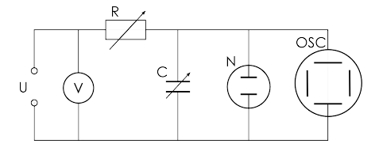

Celem ćwiczenia jest zbadanie zależności okresu drgań relaksacyjnych od rezystancji obwodu R, pojemności kondensatora C oraz od napięcia zasilania U.

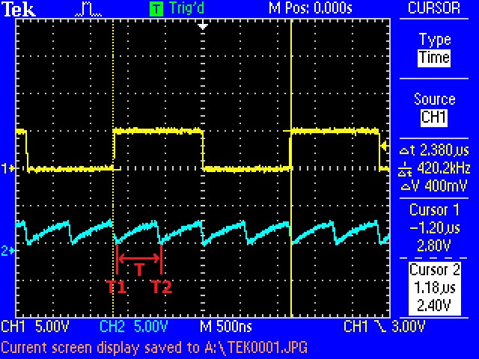

Przykładowy pomiar oscyloskopu

T1 – Czas wystąpienia pierwszego skoku napięciowego  
T2 – Czas wystąpienia drugiego skoku napięciowego  
T – Czas pomiędzy jednym skokiem a drugim (T=T2-T1)

Pomiary dokonywane były za pomocą oscyloskopu. Mierzyliśmy cykl wystąpienia dwóch kolejnych skoków napięć, następnie odejmowaliśmy jeden czas od drugiego aby obliczyć w jakim okresie kondensator osiąga wartość zapalającą neonówkę. Odstęp czasowy pomiędzy kolejnymi błyśnięciami żarówki był zbyt mały abyśmy mogli odmierzać czas stoperem z akceptowalną dokładnością.

**Zad. 6:** Wykres zależności okresu drgań T od pojemności C w skali logarytmiczno-logarytmicznej

**Zad 8:** Metodą regresji liniowej obliczyć współczynnik prostej T = f(C) wraz z niepewnościami.

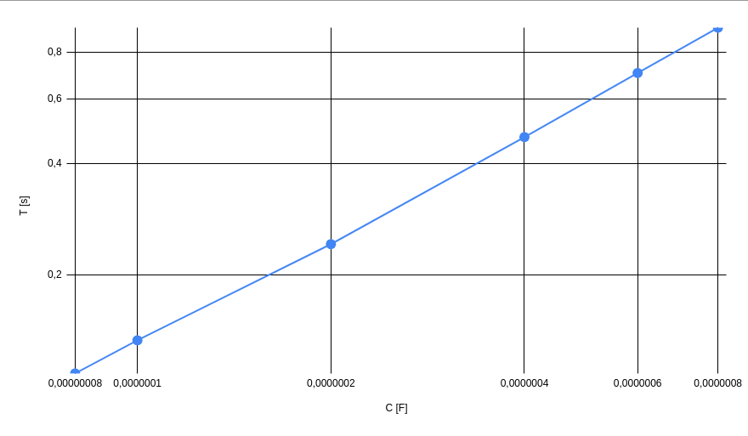

Wartości obliczone za pomocą funkcji Reglinp w arkuszu kalkulacyjnym:

|  |  |
| --- | --- |
| **Regresja liniowa T = f(C)** | |
| a = 1146903,38 s/F | b = 0,015 s |
| u(a) = 3586,36 s/F | u(b) = 0,0016 s |
| R2 = 0,99 | 0,0023 |

**Zad. 9:** Obliczyć teoretyczną wartość współczynnika nachylenia otrzymanej prostej na podstawie wzoru teoretycznego.

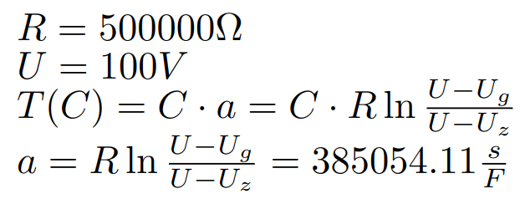

**Zad. 10:** Wykonać test zgodności wartości współczynnika nachylenia, wyznaczonego z regresji liniowej oraz wyznaczonego ze wzoru

a1 - wartości współczynnika nachylenia wyznaczonego z regresji liniowej  
a2 - wartości współczynnika nachylenia wyznaczonego ze wzoru

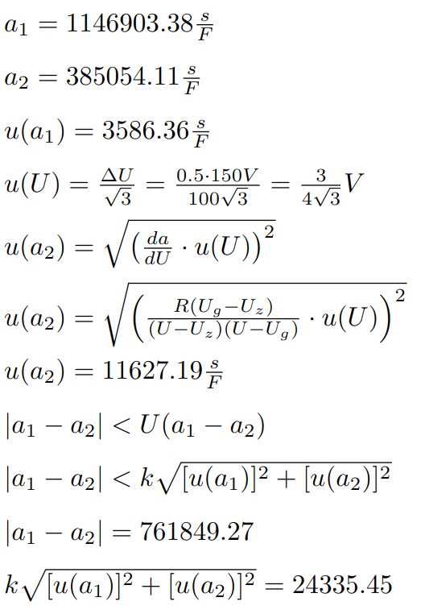

Współczynniki a1 i a2 nie są ze sobą zgodne

Wnioski:

Nasze pomiary dopasowały się do linii trendu wyznaczonej za pomocą regresji liniowej na co wskazuje wykres oraz R2 bliski wartości 1.

Niestety nasze wyniki nie były zgodne z oczekiwanymi, na co wskazuje porównanie wyników zmierzonych i teoretycznych uzyskanych ze wzoru:   
|x1 − x2| < U(x1 − x2)

Z braku doświadczenia oraz problemów ze znalezieniem stanowiska nie udało nam się wykonać poprawnie wszystkich zadań, ale za to nauczyliśmy się obsługi oscyloskopu i wyciągnęliśmy cenne wnioski.

Źródła:  
https://images.app.goo.gl/WZH3aDjzFpDL4nA2A  
https://pl.m.wikipedia.org/wiki/Generator_RC  
Instrukcja doświadczenia